Статья на сайт средняя группа "Сказка"
Лето - чудесная пора!
Сколько солнца! Сколько света!
Сколько зелени кругом!
Что же это? Это ЛЕТО,
Наконец спешит к нам в детский сад
Что такое лето? Лето- это маленькая жизнь, но однако эту маленькую жизнь нужна правильно обустроить, наполнить важными, интересными, полезными для ребенка занятиями, играми.
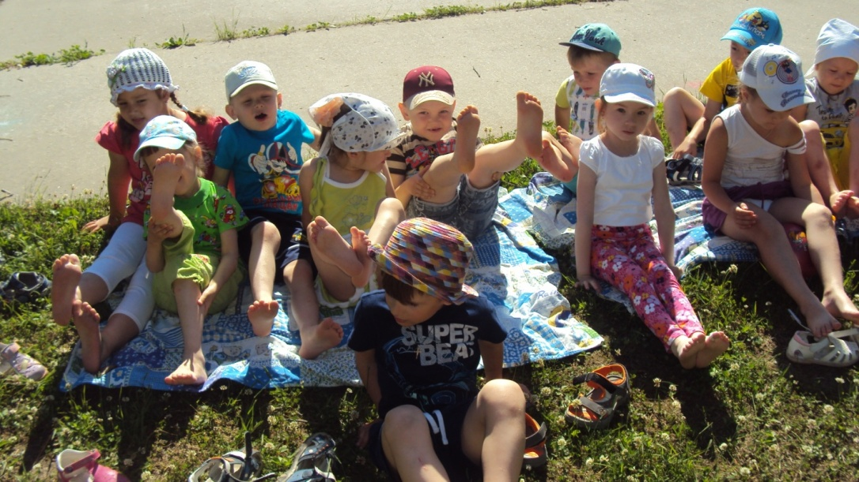
Лето - это подходящее время для развития и воспитания детей. В это время года мир становится сказочным, ярче и солнечным.
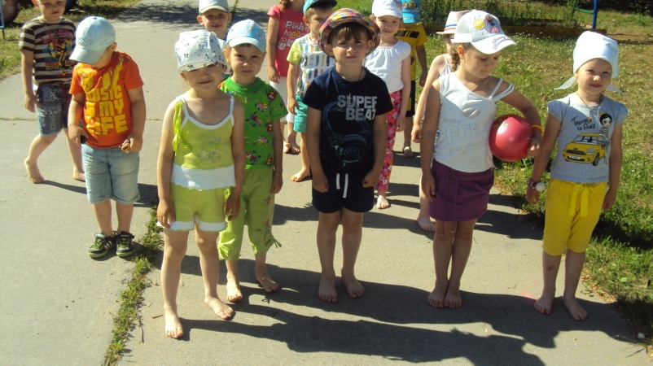
Лето – это прекрасная пора и для детей, и для взрослых. Именно летом у детей есть прекрасная возможность получить заряд здоровья на весь год.. Работа детского сада летом немного отличается от другого времени. Детям уделяется не меньше внимания, но гораздо больше времени они проводят на свежем воздухе.

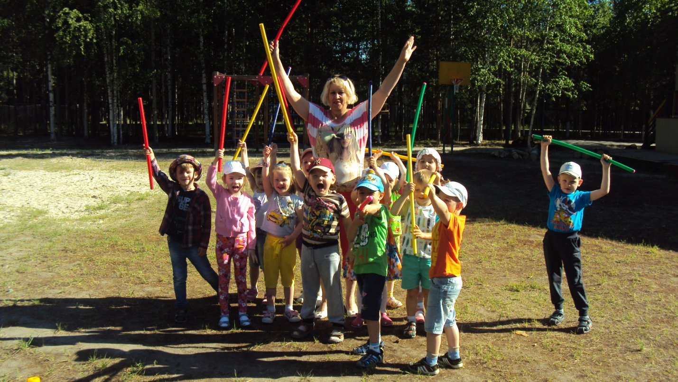
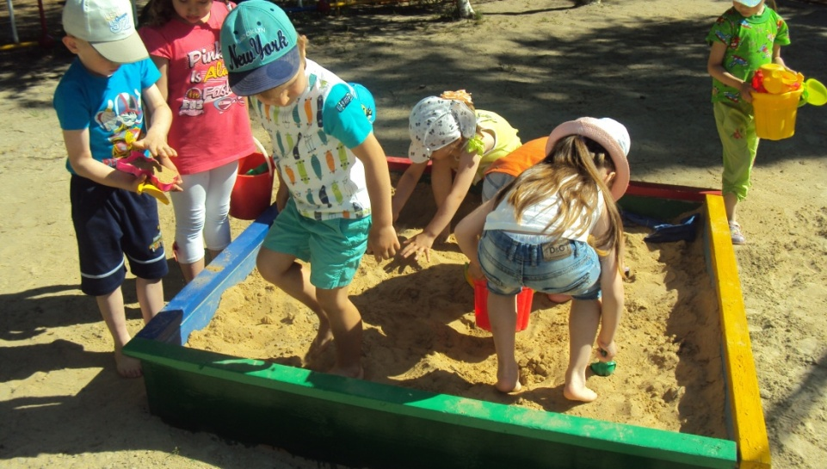
Огромную роль в том, насколько интересно дети будут проводить лето в детском саду, играет желание и умение воспитателя сделать каждый день для ребенка ярким. Дошкольники летом в детском саду могут получить массу новых и интересных впечатлений, поскольку именно в этот период они освобождены от учебных занятий и посвящают время спортивным играм и экскурсиям.

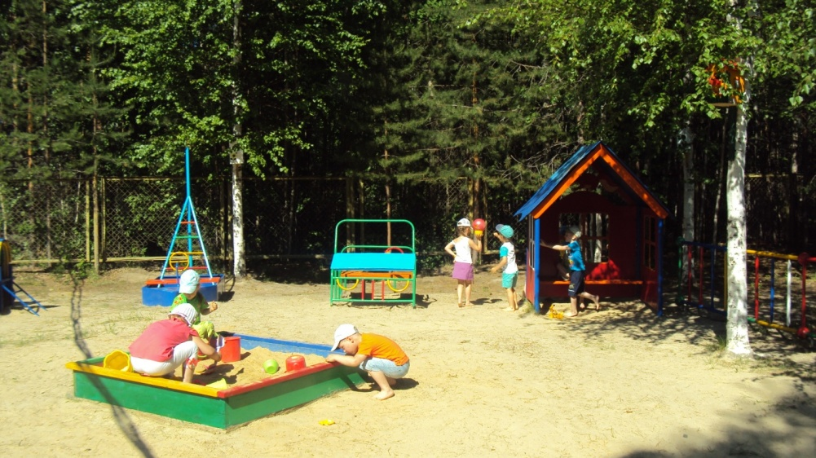

Летнюю работу с детьми в детском саду принято называть оздоровительной, она имеет свою специфику. Важно всемерно использовать благоприятные для укрепления здоровья детей условия летнего времени и добиться, чтобы ребёнок окреп, поправился и закалился,
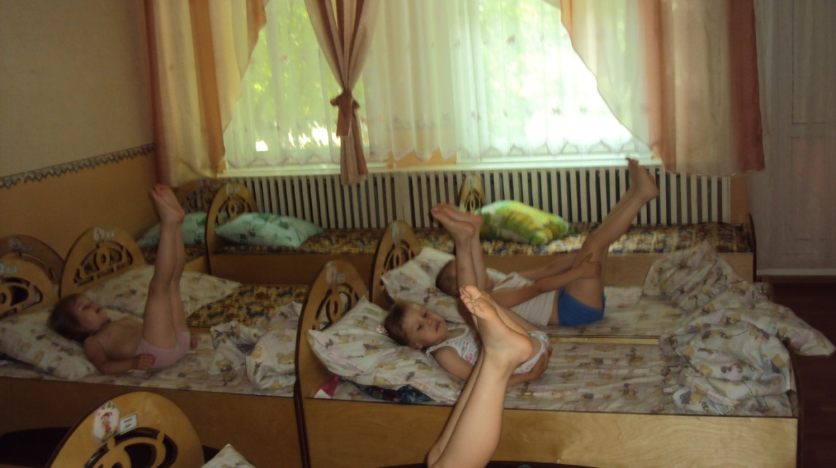
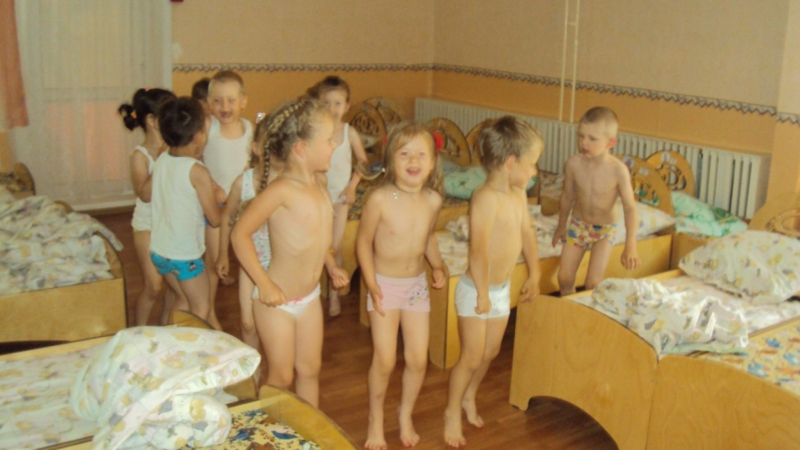

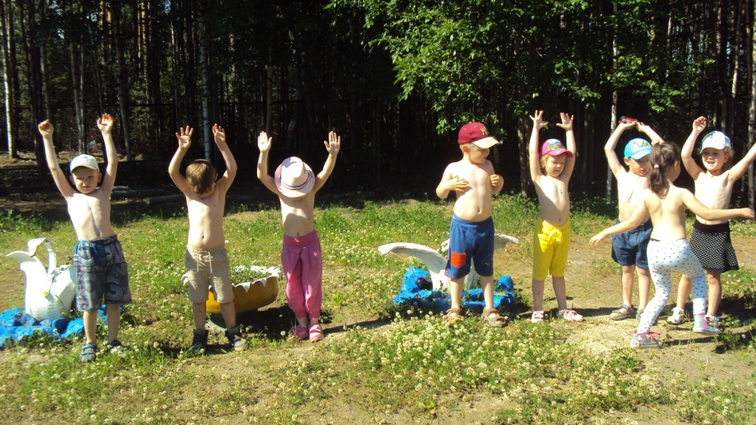
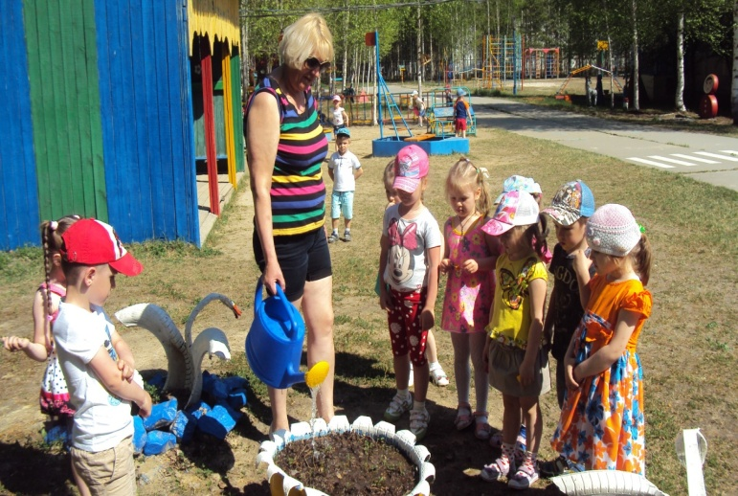
Научился понимать и полюбить удивительный, прекрасный мир растений .
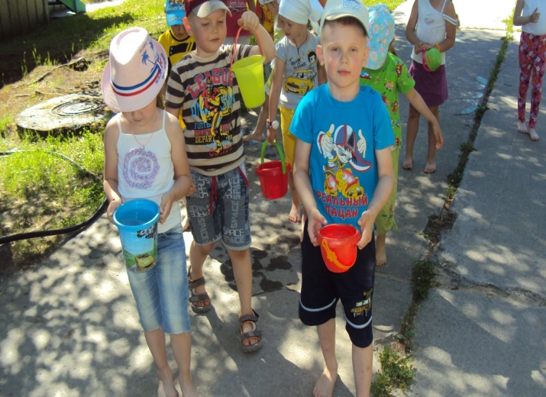
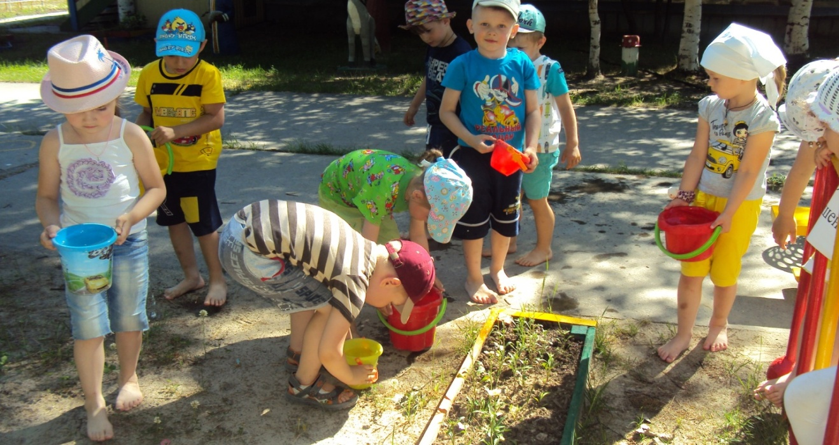
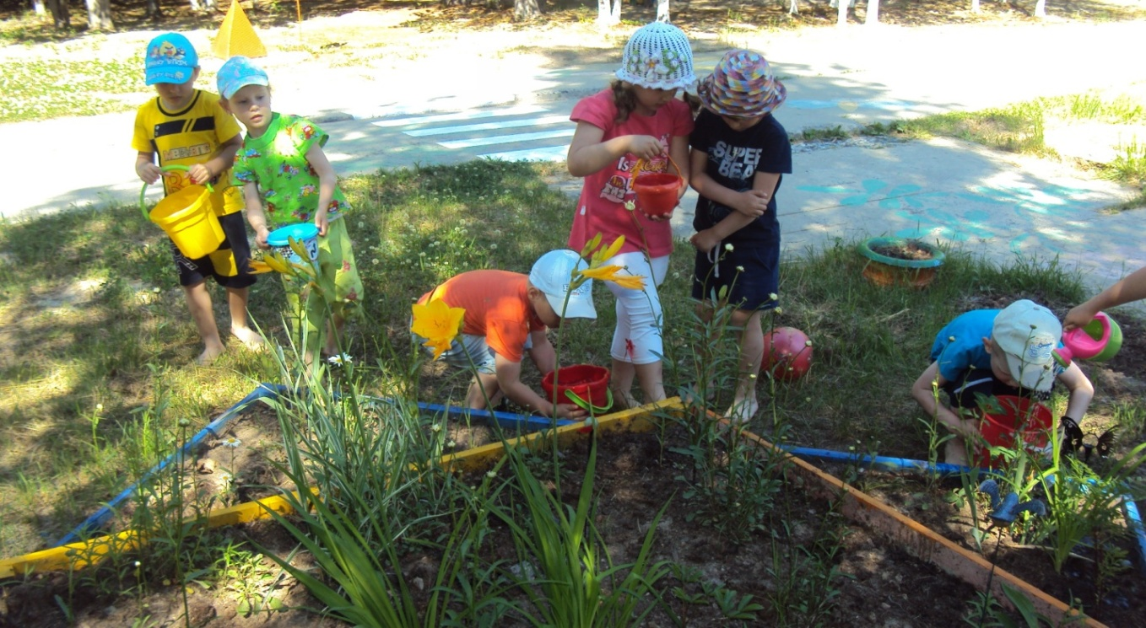
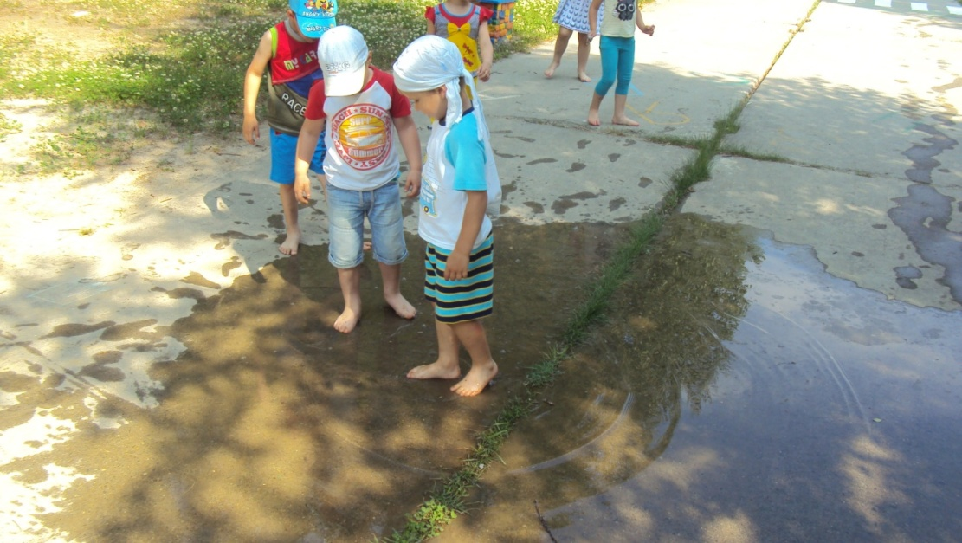
Самые популярные игры летом в детском саду связаны с водой. Когда погода позволяет, игровые и обучающие занятия с детьми раннего возраста проводятся на улице. Это позволяет хотя бы в какой-то степени компенсировать отсутствие родительских возможностей организовать досуг ребенка на воздухе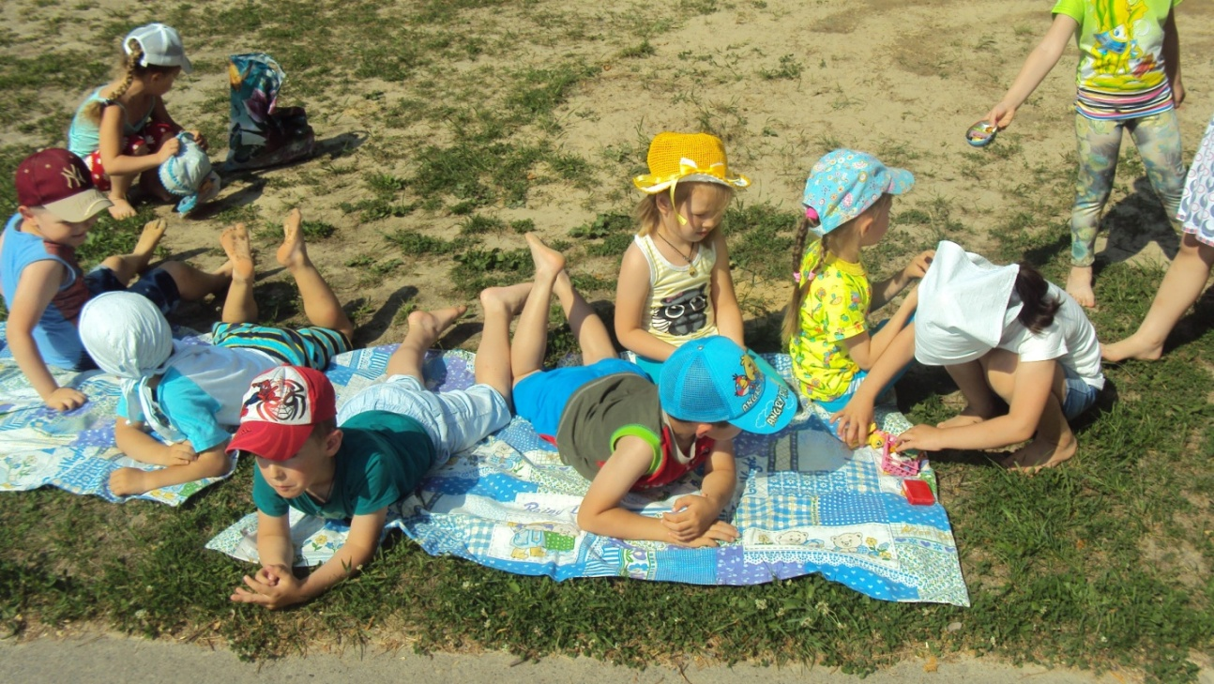

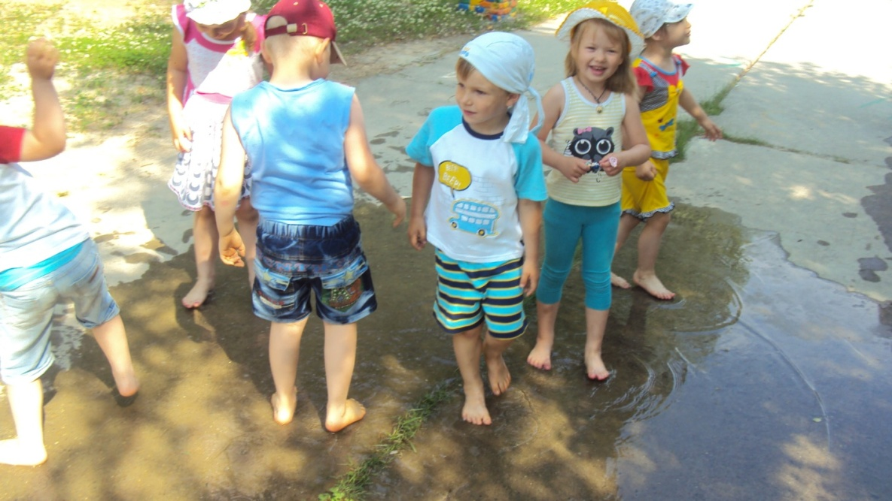

Игры с песком
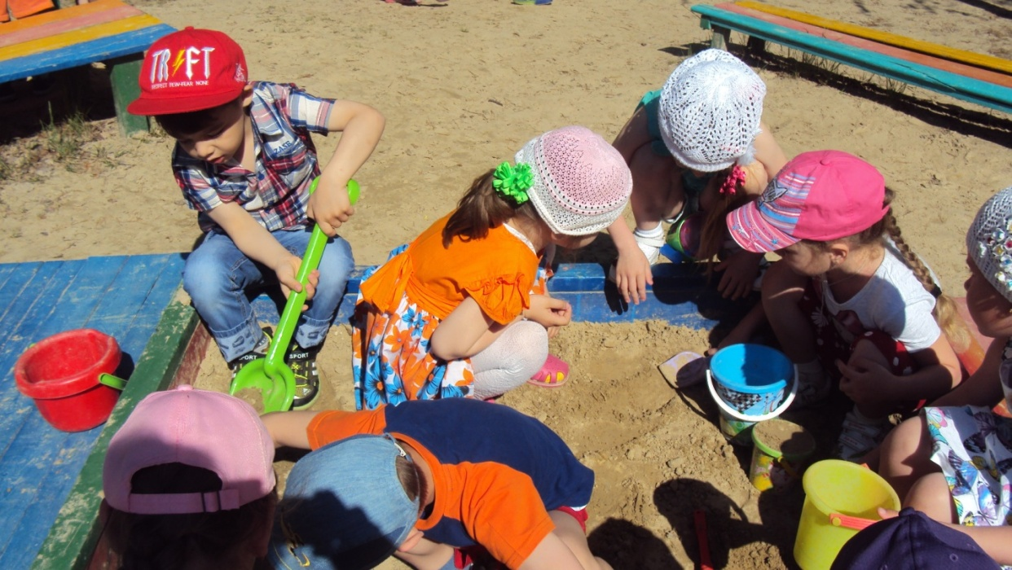
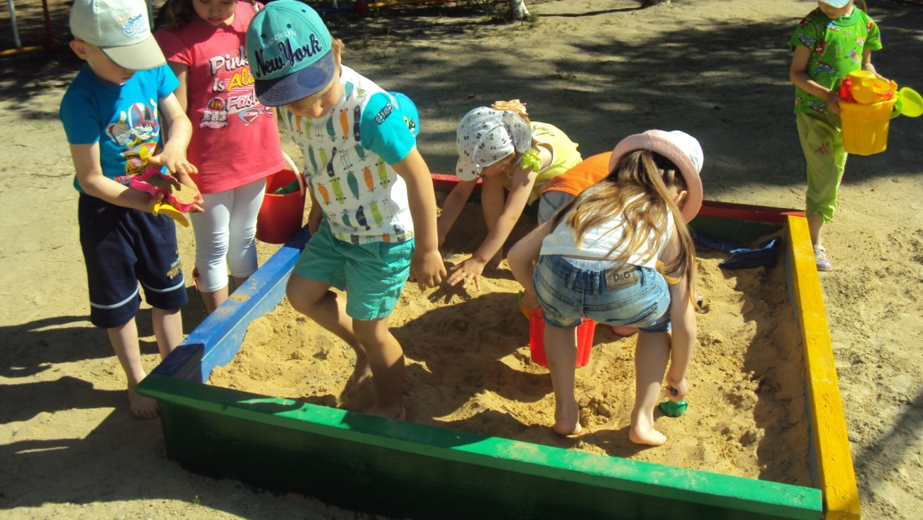

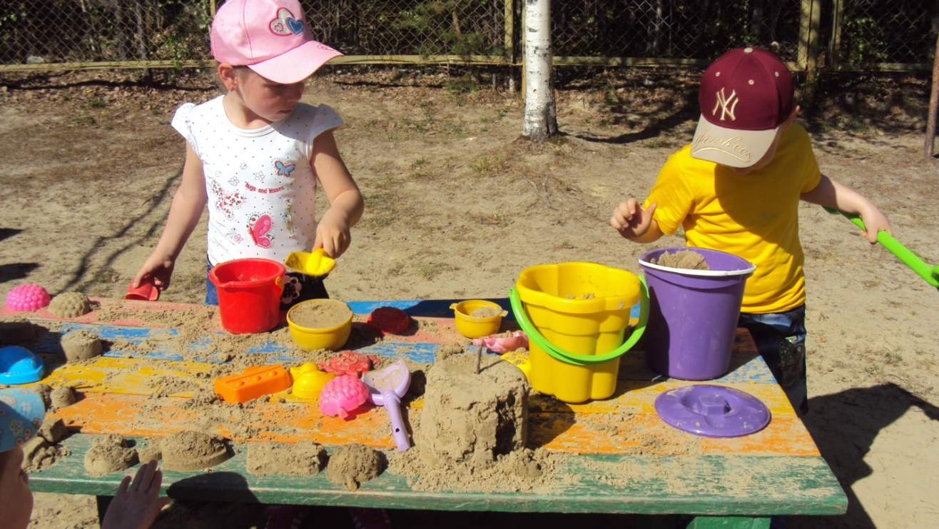

Езда на велосипеде, и на самокатах
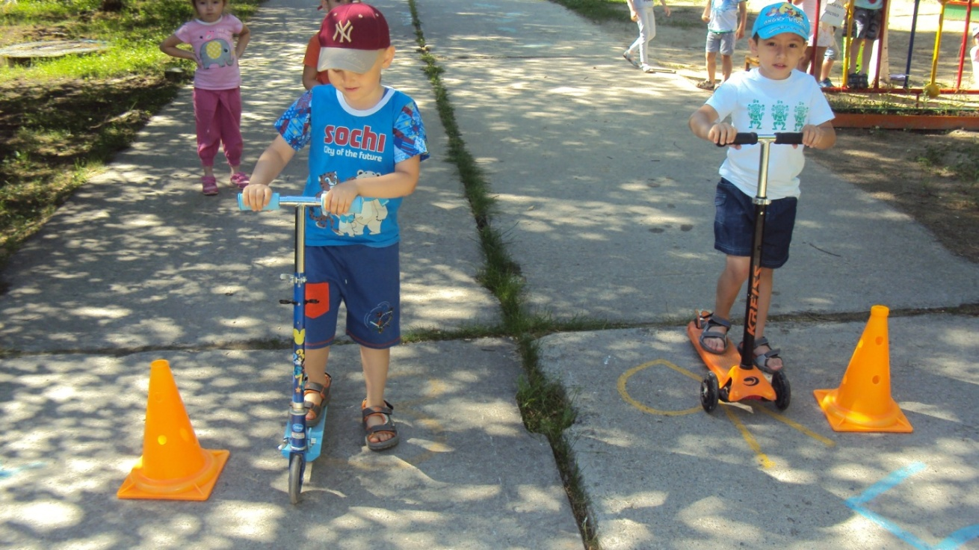
Катание на велосипеде – очень веселое и подвижное занятие

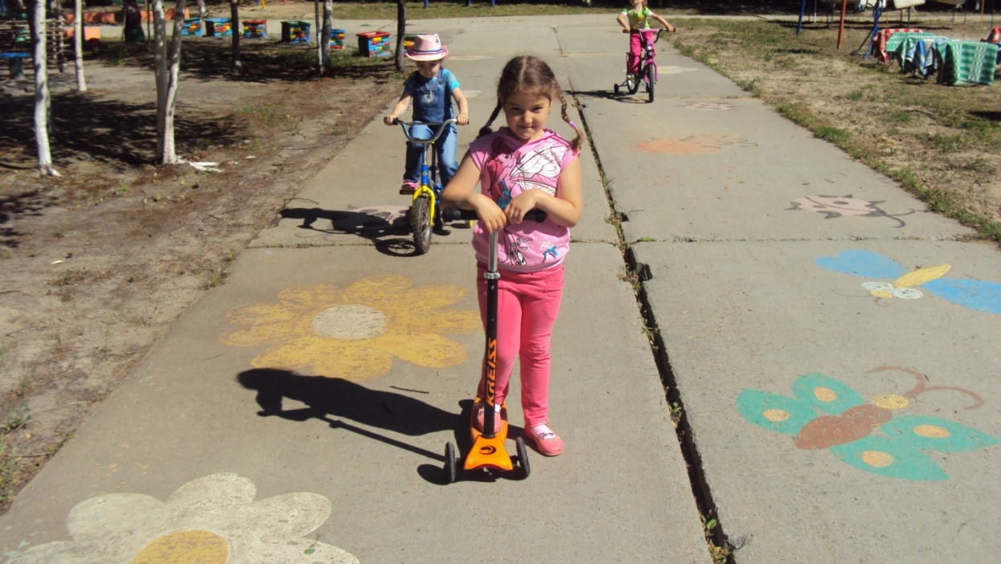

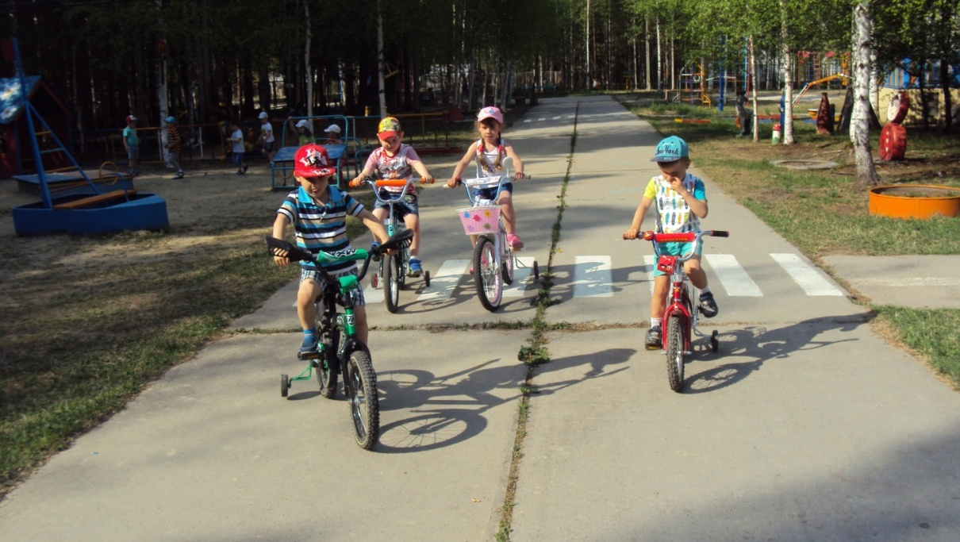

Иры соревнования и эстафеты
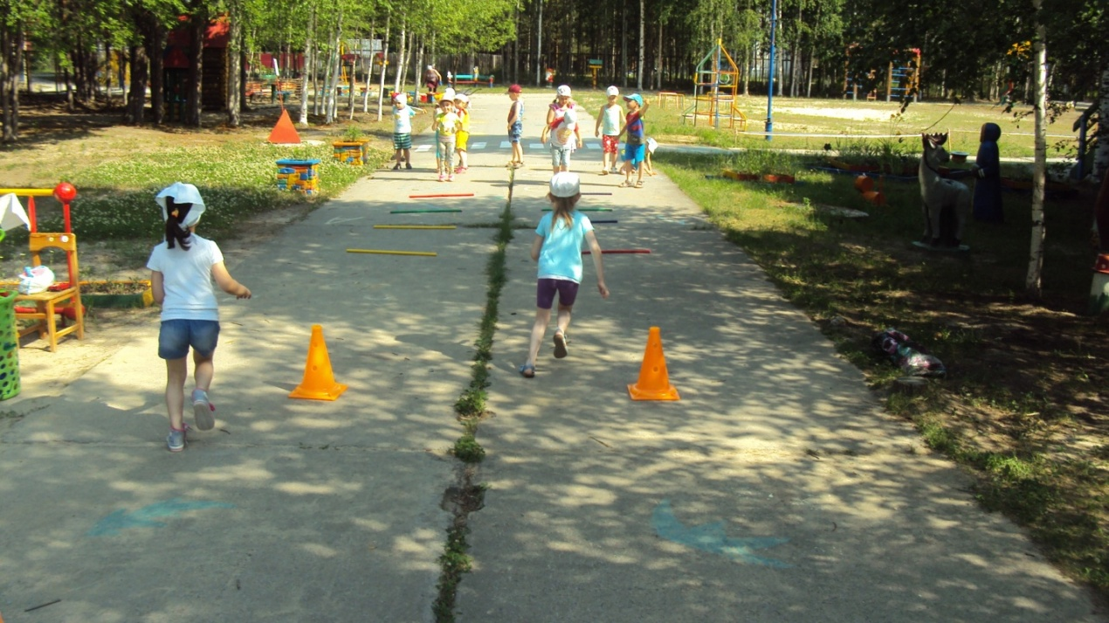
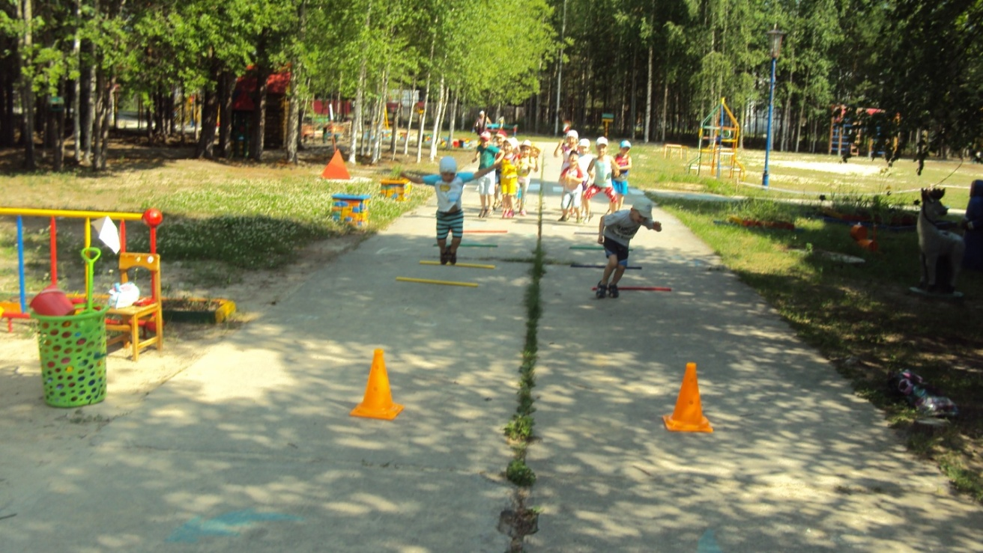

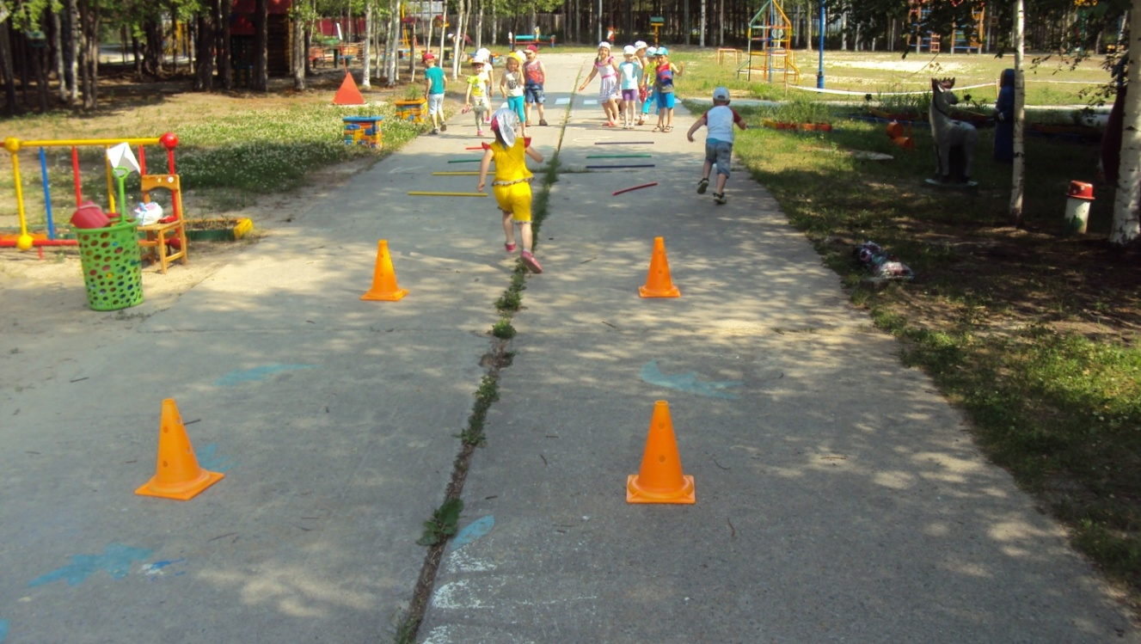

Рисование мелками

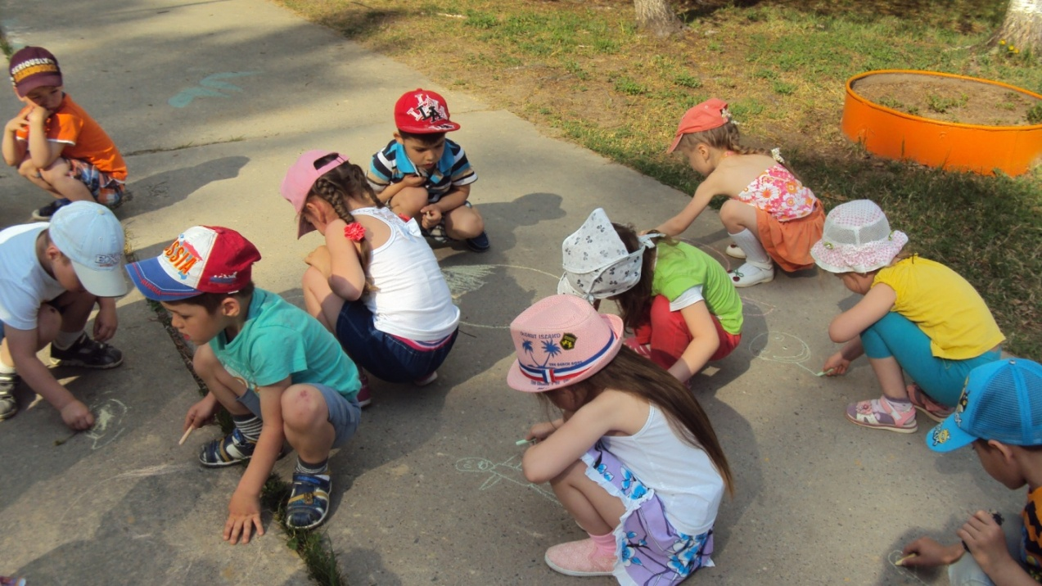
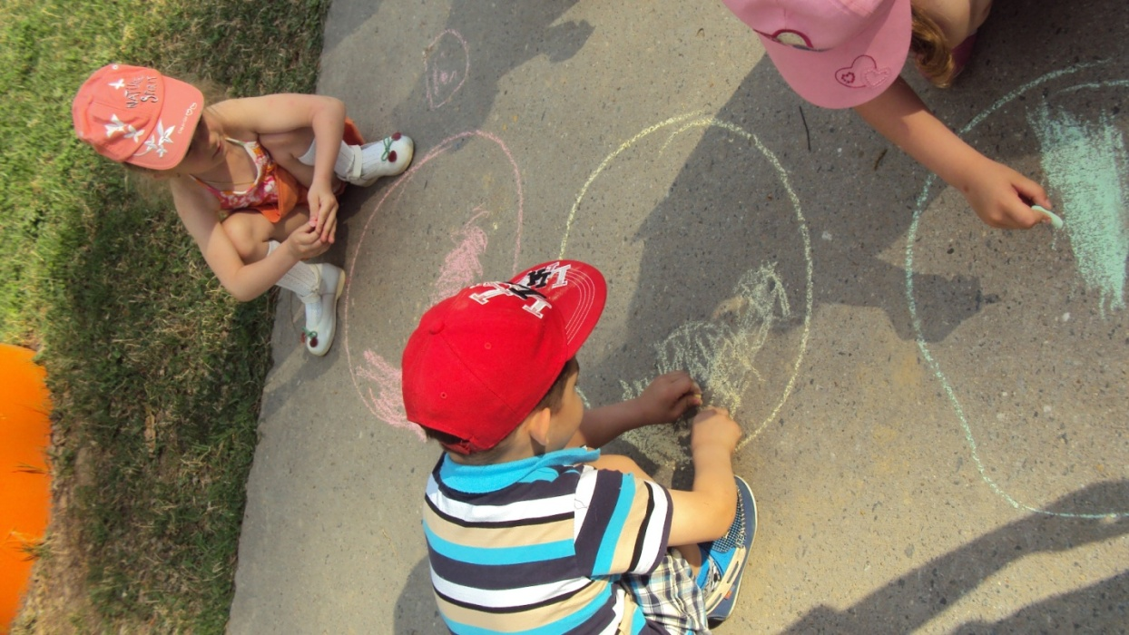

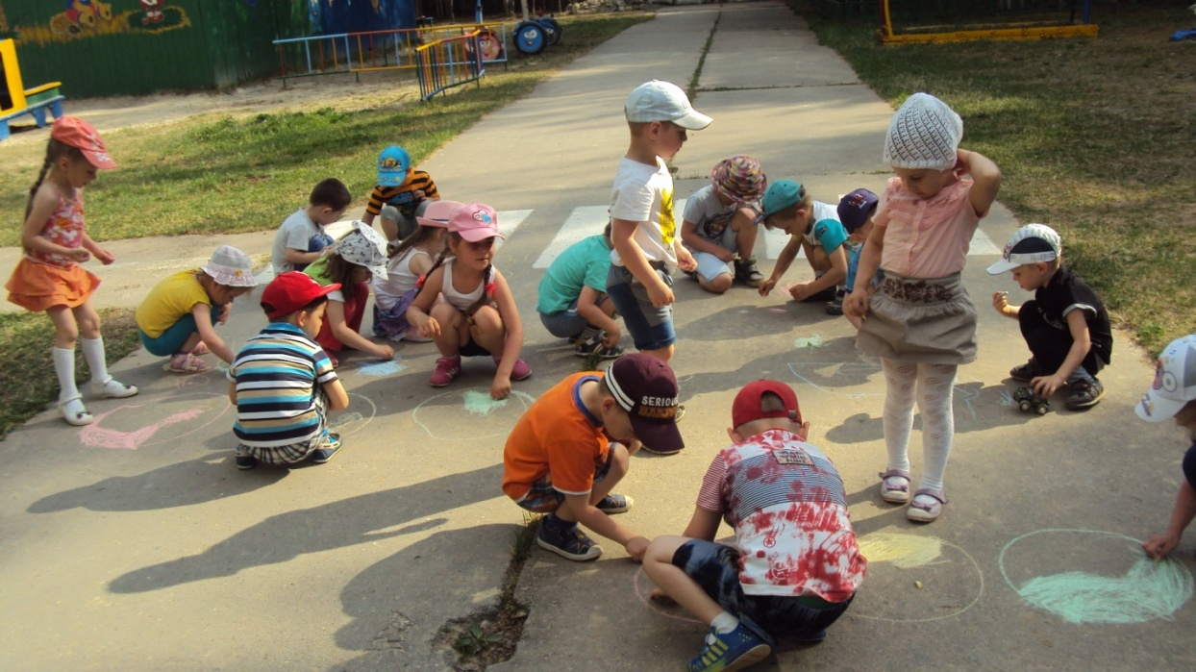

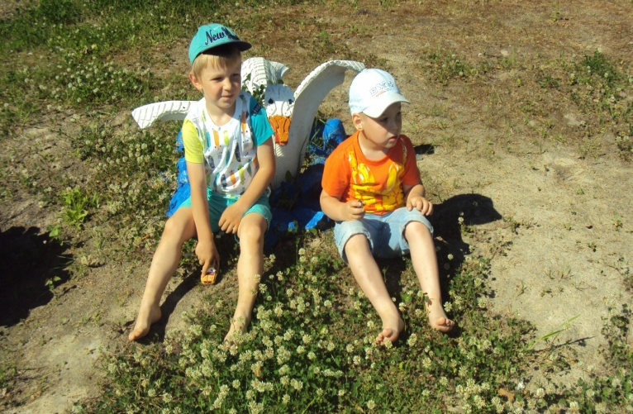
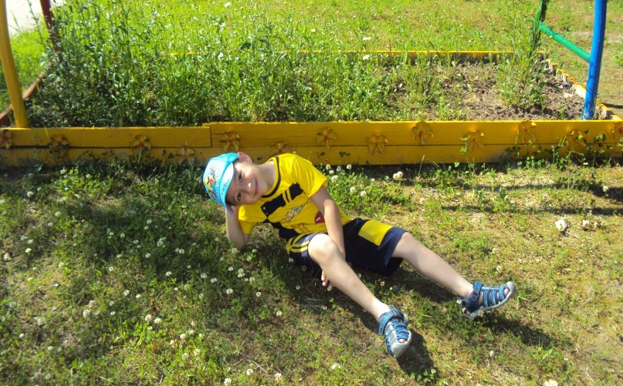
Лучшие моменты лета
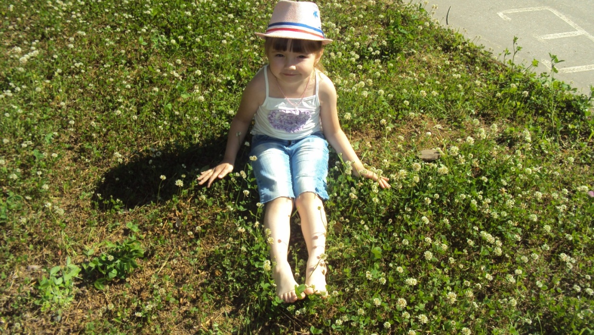
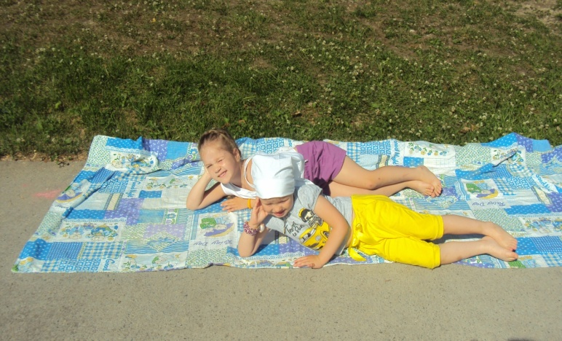
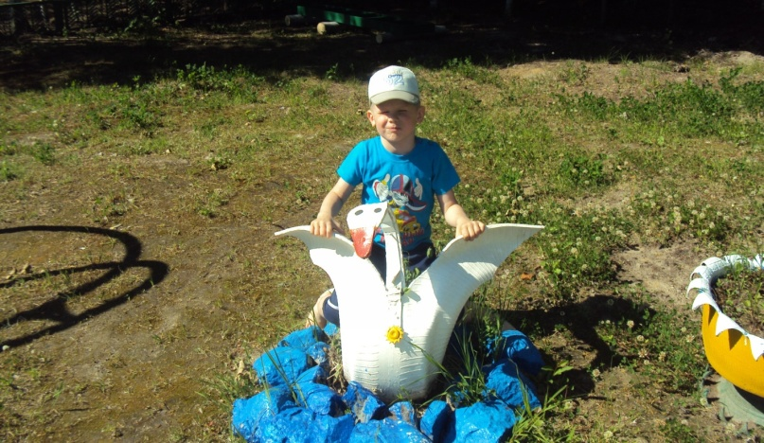

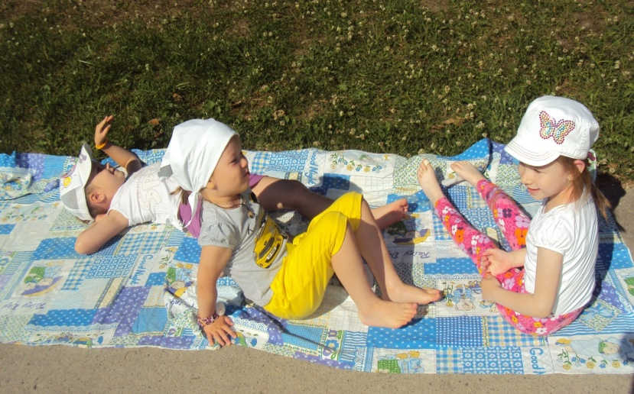
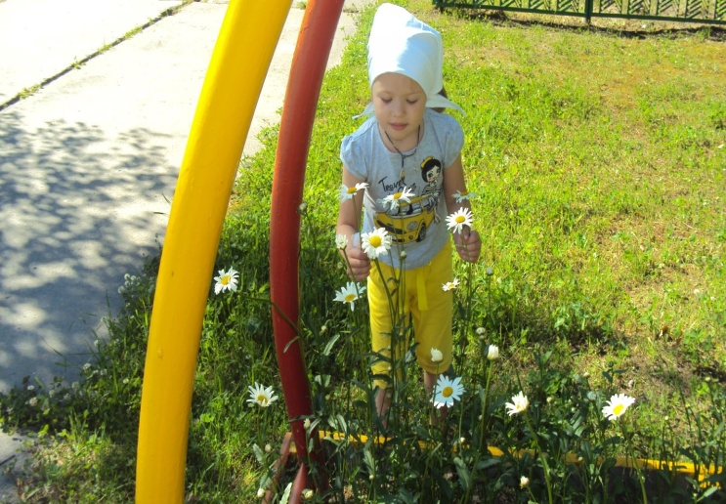
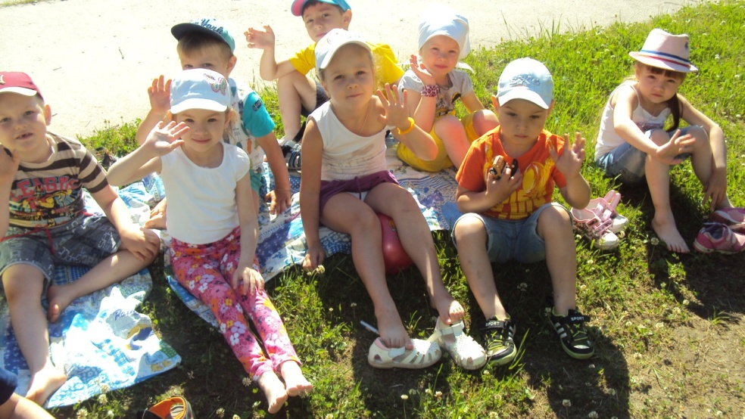

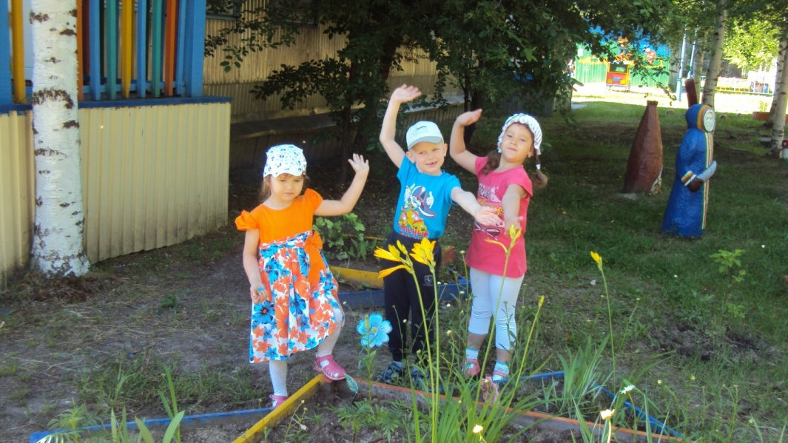

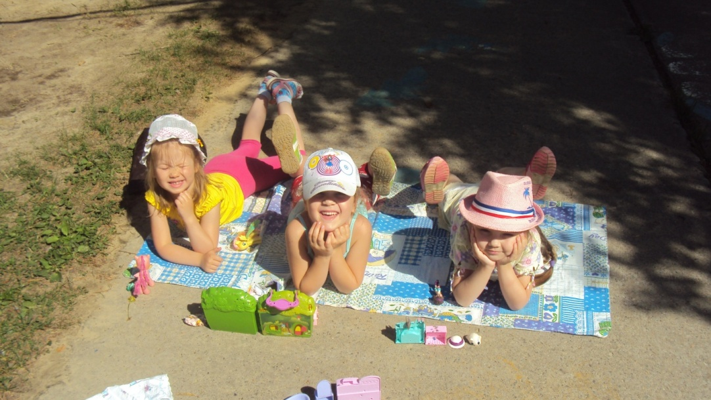

Вместе с солнышком встаем,
Вместе с птичками поем,
С добрым утром,
С ясным днем,
Во как славно мы живем!
Статью подготовила:
Воспитатель средней группы " Сказка" Мадаева.О .В

